Indígenas de Ecuador piden respetar sentencia que frena extracción minera

Deforestación Industrias extractivas minería Ecuador
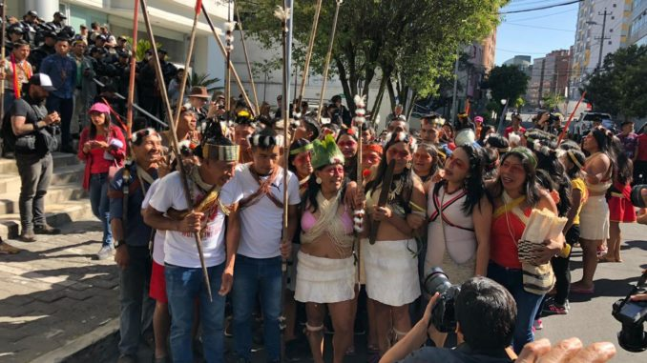
Comunidades indígenas de las nacionalidades cofán y waorani de Ecuador pidieron respeto a dos sentencias judiciales que suspenden la explotación petrolera y la extracción minera en sus territorios.
"Pedimos que se cumplan las dos sentencias a favor del pueblo. La Corte (Constitucional) debe trabajar junto con el pueblo. No pueden hacer solos (analizar los casos)", dijo a Sputnik la dirigente de Género y Familia de la Coordinadora General del Consejo de Coordinación de la Nacionalidad Waorani del Ecuador (Concocawep), Silvana Nihua, habitante de la provincia de Pastaza (centro-este).
Nihua y decenas de otros indígenas realizaron el jueves plantones frente a diferentes entidades públicas de Ecuador vinculadas con las sentencias, entre ellas la Corte Constitucional, los ministerios de Ambiente y de Energía y Recursos Naturales No Renovables y la Contraloría General del Estado.

Las inmediaciones de la Corte Constitucional, en el centro norte de Quito, se cerraron al tráfico.
Bajo un sol intenso con cánticos waoranis de resistencia, indígenas jóvenes, adultos mayores, mujeres y niños danzaron con sus lanzas, machetes y vestimenta tradicional saturada de colores y materiales autóctonos.
La Corte Provincial de Sucumbíos (noreste) ordenó en 2018 revertir 20 concesiones mineras que operaban cerca del río Aguarico y cancelar el otorgamiento de 32 que estaban en trámite porque, según los jueces, no hubo consultas previas a los habitantes, con lo que se dio la razón a la Comunidad Asentamiento Ancestral Cofán Sinangoe.
La consulta previa, libre e informada sobre proyectos de exploración, explotación y comercialización de recursos naturales no renovables que se encuentren en las comunas, comunidades, pueblos y nacionalidades indígenas es un derecho establecido en la Constitución ecuatoriana, aunque no es vinculante.
En septiembre de 2019, la Corte Constitucional ratificó la mencionada sentencia y no admitió las acciones extraordinarias que interpusieron empresas e instituciones públicas contra la sentencia de la Corte de Sucumbíos.
Eso significa que el fallo podría ser la base de nuevas normas en Ecuador.
Detalles
Escrito por Sputnik
Categoría: Qué pasa
Publicado: 14 Febrero 2020
https://www.sudamericarural.org/index.php/noticias/que-pasa/6168-indigenas-de-ecuador-piden-respetar-sentencia-que-frena-extraccion-minera

